南昌市青云谱区商务局2021年度部门决算

目 录

第一部分 南昌市青云谱区商务局概况
一、部门主要职责
二、部门基本情况
第二部分 2021年度部门决算表
一、收入支出决算总表
二、收入决算表
三、支出决算表
四、财政拨款收入支出决算总表
五、一般公共预算财政拨款支出决算表
六、一般公共预算财政拨款基本支出决算表
七、一般公共预算财政拨款“三公”经费支出决算表
八、政府性基金预算财政拨款收入支出决算表
九、国有资本经营预算财政拨款收入支出决算表
十、国有资产占用情况表
第三部分 2021年度部门决算情况说明
一、收入决算情况说明
二、支出决算情况说明
三、财政拨款支出决算情况说明
四、一般公共预算财政拨款基本支出决算情况说明
五、一般公共预算财政拨款“三公”经费支出决算 情况说明
六、机关运行经费支出情况说明
七、政府采购支出情况说明
八、国有资产占用情况说明
九、预算绩效情况说明
第四部分 名词解释

第一部分 南昌市青云谱区商务局概况

一、部门主要职能
（一）贯彻执行国家、省、市有关国内外贸易和服务贸易工 作的法律、法规和方针、政策以及区委、区政府有关内、外贸工 作的重大决策；拟订全区内、外贸的发展战略、中长期发展规划 和政策，并组织实施。
（二）拟订年度内、外贸运行调控目标和指导性计划、措施 并组织实施，统计、分析和发布重要商务信息，参与协调商务运 行中涉及财政、金融、税务、统计等领域的政策问题。
（三）负责推进流通产业结构调整，研究流通企业改革的相关政策并组织实施，负责商贸服务业行业管理，提出促进商贸企业发展的政策建议，推动流通标准化和连锁经营、商业特许经营、 物流配送、电子商务等现代流通方式的发展。
（四）承担牵头协调整顿和规范我区市场经济秩序工作的责 任，参与组织打击商务领域侵犯知识产权、商业欺诈等工作，推 动商务领域信用建设，指导商业信用销售，建立市场诚信公共服 务平台，对特殊流通行业进行监督管理。协同有关部门做好商贸 企业食品卫生、服务质量、商品质量的监督管理工作。
（五）促进城乡市场发展，负责制订、指导大宗商品批发市场规划和城市商业网点规划，指导商业体系建设、社区商业工作； 按规定权限对兴办商品市场、设立拍卖行、加油站进行资格审查准入，并依法监督；推进农村市场体系建设，组织实施农村现代流通网络工程；管理区级市场物业。

（六）负责制订全区物流业发展规划和政策措施，研究全区 物流业改革发展的重大问题，对物流业重大项目进行跟踪。
（七）承担组织实施重要消费品市场调控和重要生产资料流通管理的责任，负责建立健全生活必需品市场供应应急管理机制， 监测分析市场运行、商品供求状况，调查分析商品价格信息，进行预测预警和信息引导，按分工负责重要商品储备管理和市场调控工作，负责酒类专卖相关管理工作，按有关规定对成品油流通进行监督管理，对报废汽车和旧机动车、废旧金属材料等特种物质的流通进行管理；加强对商贸企业国有资产运营、管理和监督。
（八）负责对外贸易工作，指导企业开拓多元化国际市场， 负责组织实施重要工业品、原材料和重要农产品进出口总量计划工作；负责管理机电产品、高新技术产品进出口工作；指导和协调加工贸易工作，负责出口加工区的指导协调和审核、报批等工作；推进进出口贸易标准化工作，依法监督技术引进、设备进口、 国家限制出口技术的工作，依法颁发防扩散等与国家安全相关的进出口许可证件。
（九）负责涉及世贸组织规则的相关工作， 承担组织协调反倾销、反补贴、反垄断保障措施及其他与进出口公平贸易相关工 作的责任，建立进出口公平贸易预警机制，组织产业损害调查， 指导协调产业安全应对工作及国外对我区出口商品的反倾销、反 补贴保障措施的应诉相关工作。
（十）负责拟定服务贸易发展规划并开展相关工作；负责会同有关部门制定促进我区服务外包发展的规划、政策并组织实施， 推动服务外包示范城区建设，促进服务外包产业发展
（十一）牵头拟订全区商贸服务业发展规划并组织、协调开

展相关工作。
（十二）协调全区农业和农村经济社会发展。参与组织协调全区农业和农村重大经济活动；负责协调城乡一体化、农村城市化战略的实施；协调区直涉农部门的农业经济工作和跨部门涉农工作，指导农业产业化经营、农村乡镇建设和规划实施开发工作； 协助区政府规划、协调、管理农业投入，研究提出农用资金的使用方向和重点，监督农用资金的使用；参与实施农业科技教育战略，协调指导农业科技教育结合和农民素质教育工作。负责指导协调好全区新农村建设和全区农产品质量监管工作。
（十三）负责全区动物疫病防治及突发应急事件处置工作， 建立和完善重大动物疫病防治体系。
（十四）指导商贸系统的安全生产、信访、维稳工作；组织 实施全系统社会主义精神文明建设工作。
（十五）负责推进、指导、协调、监督本部门、本系统的政 府信息公开工作。
（十六）承办区人民政府交办的其它事项。
二、部门基本情况
纳入本套部门决算汇编范围的单位共1个，包括：南昌市青云谱区商务局。
本部门2021年年末实有人数7人，其中在职人员7人，离休人员0人，退休人员12人；年末其他人员0人；年末学生人数0人。
第二部分 2021年度部门决算表

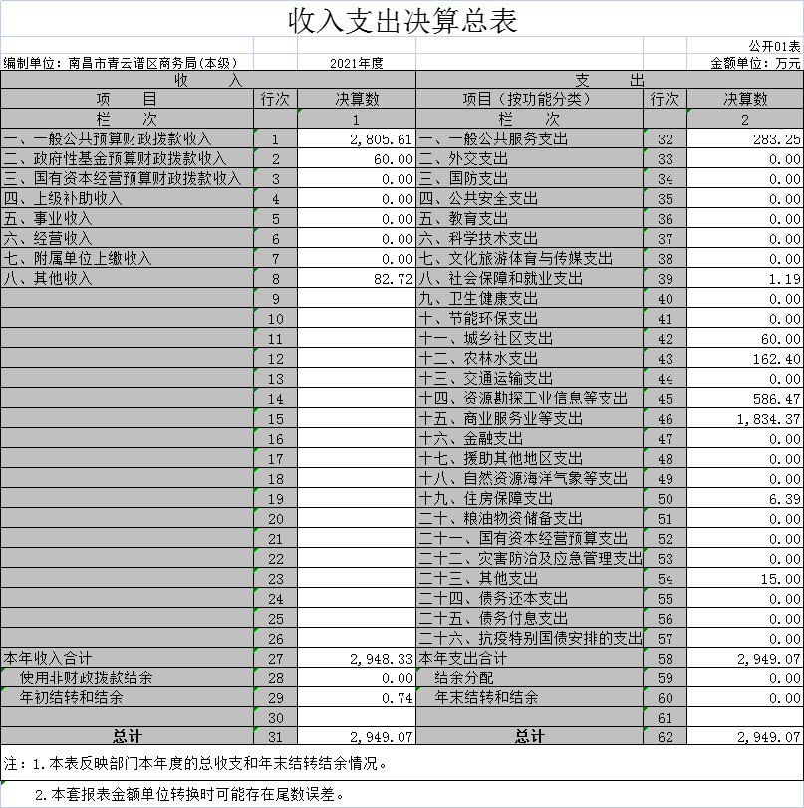

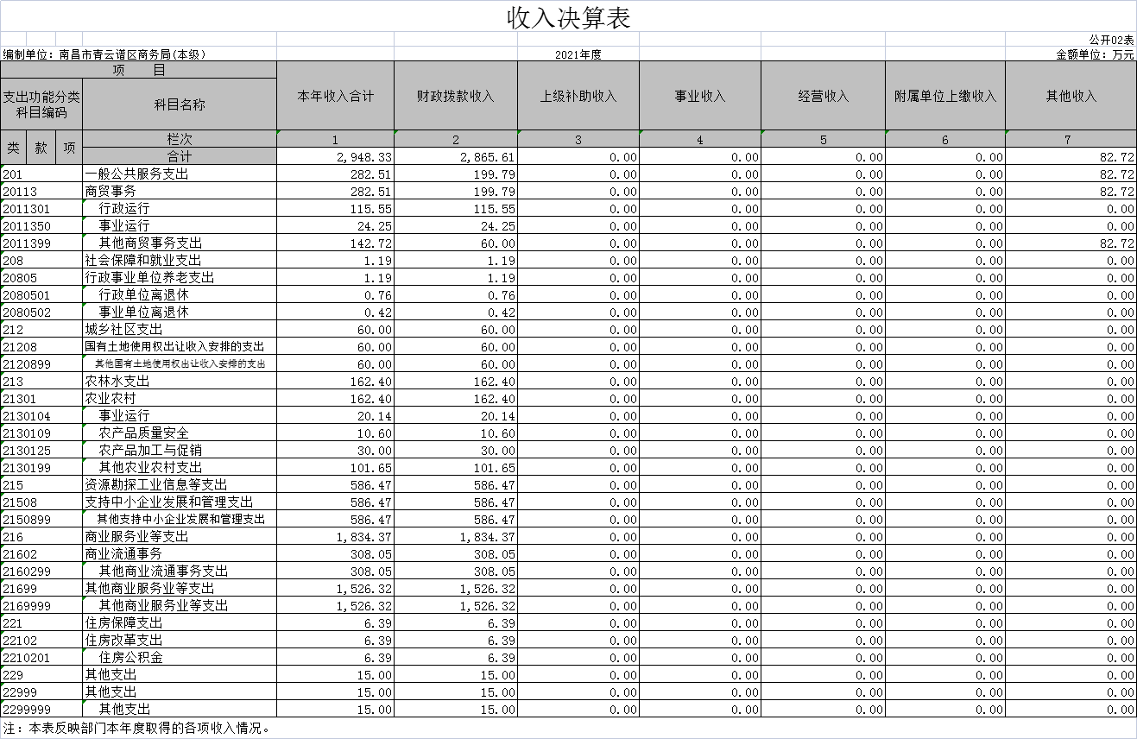

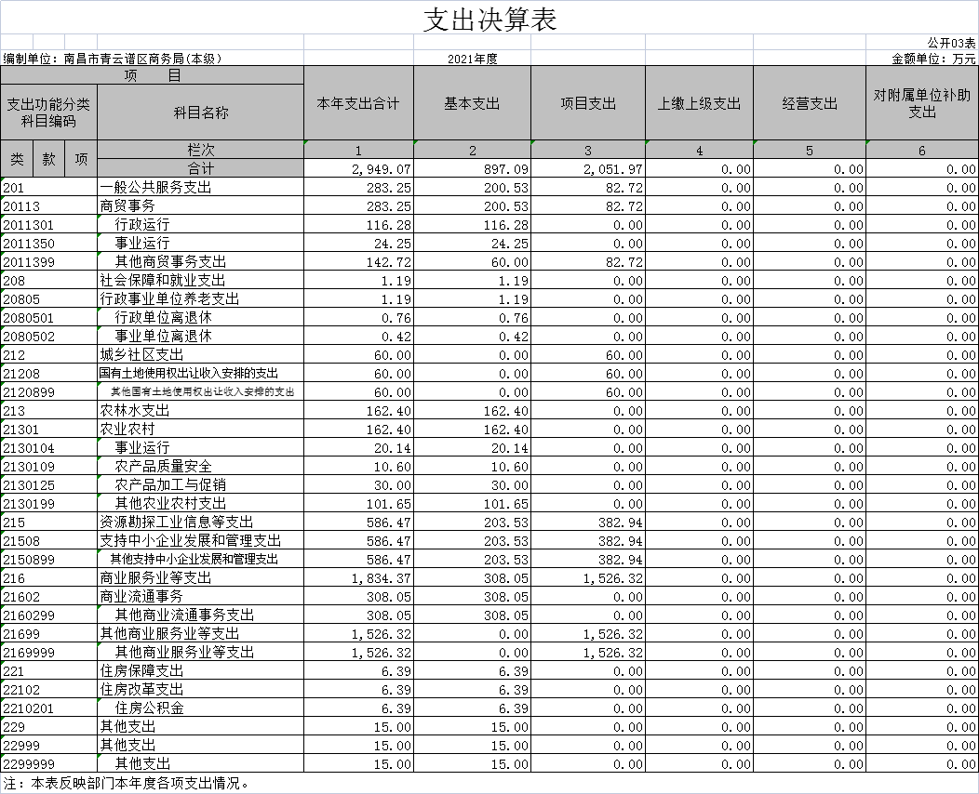

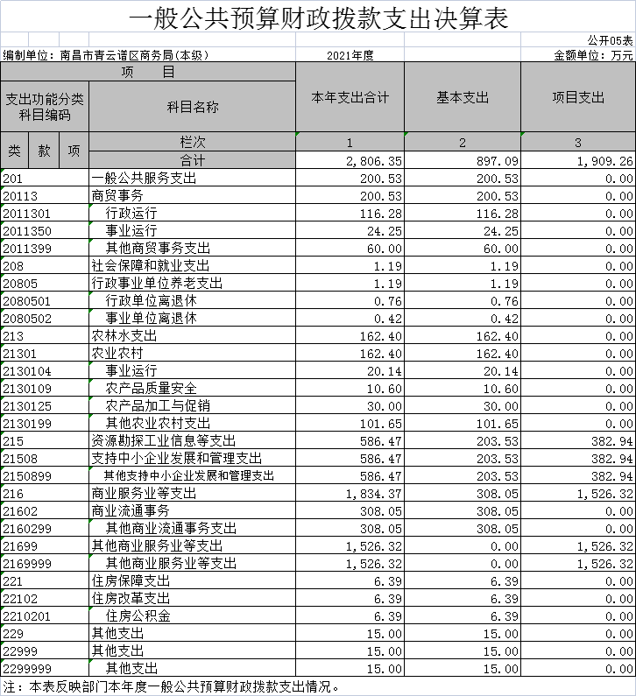
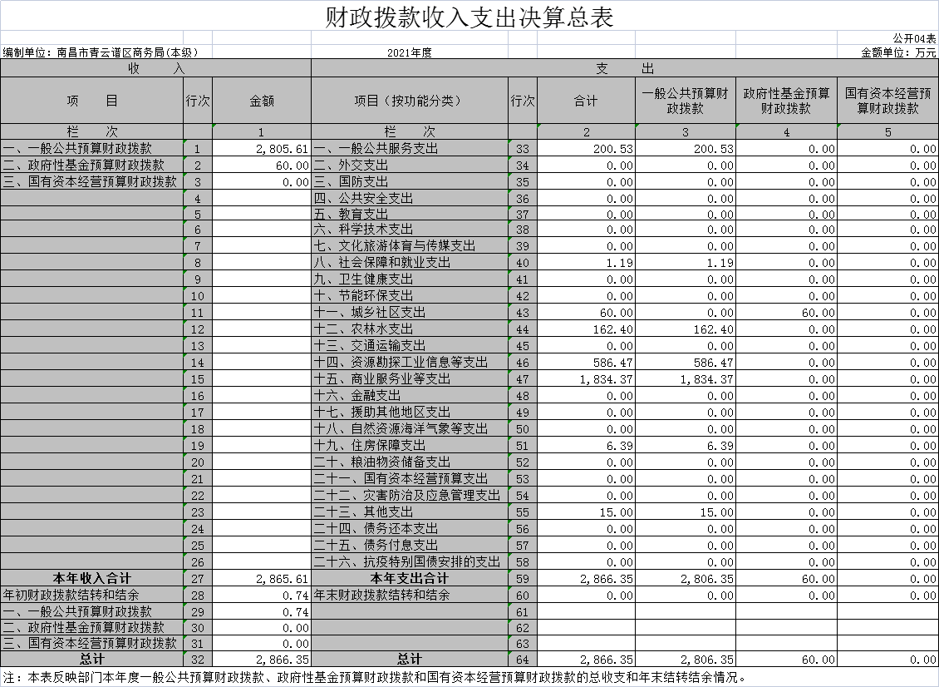

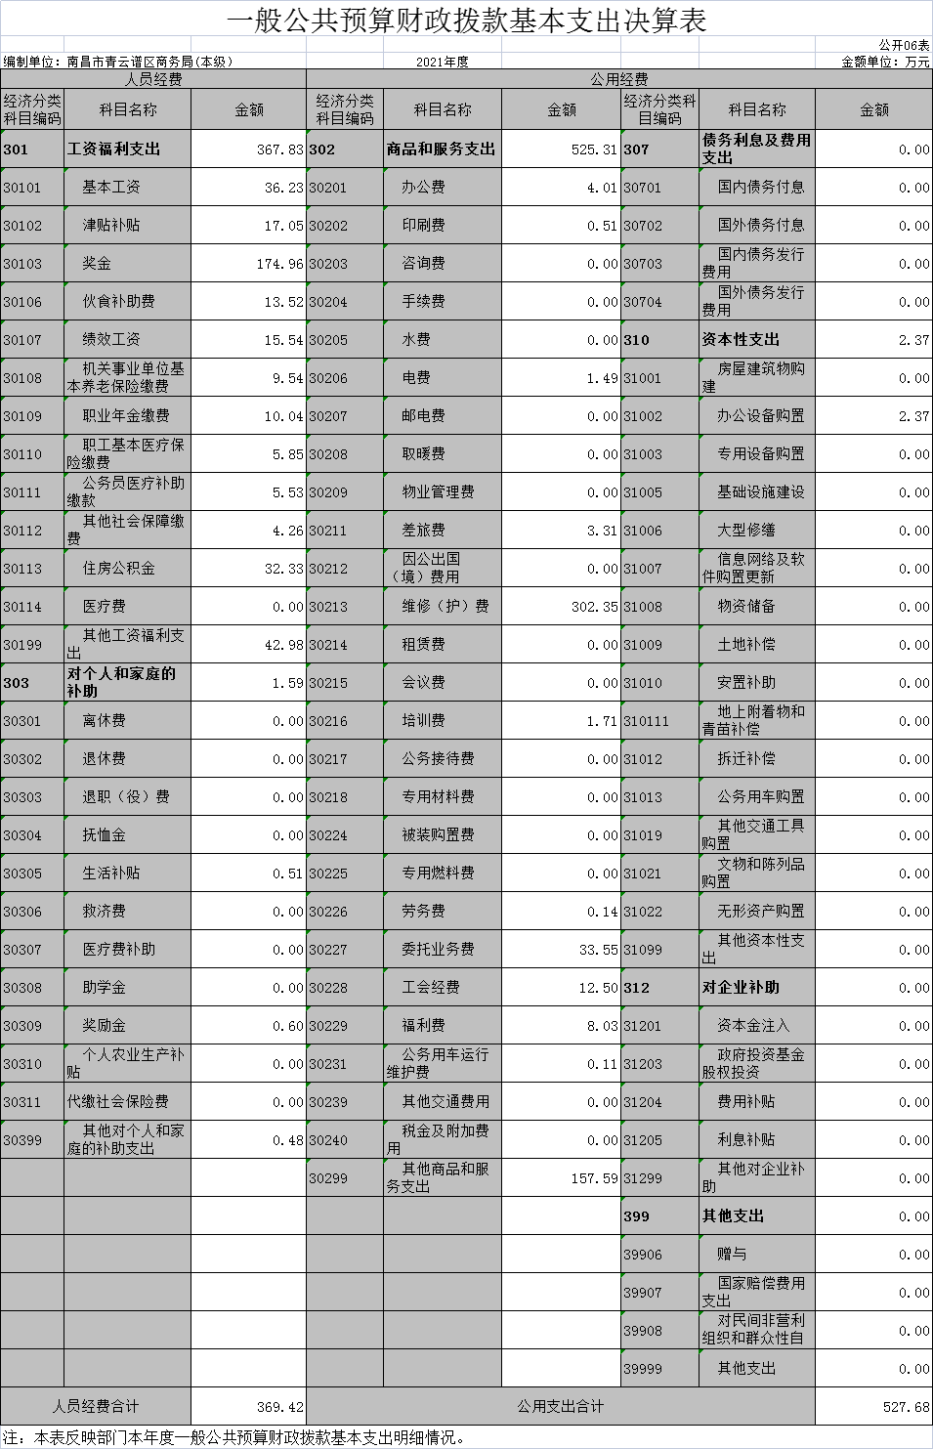

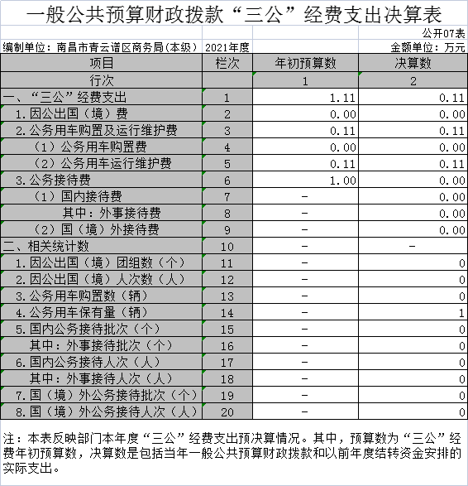

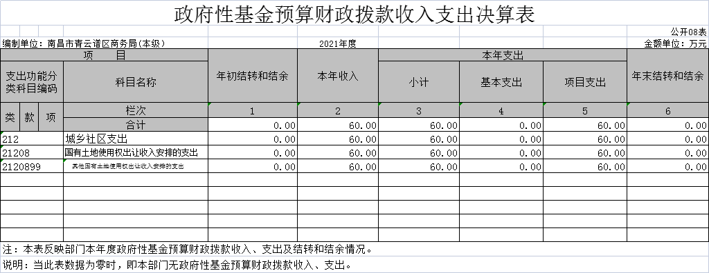

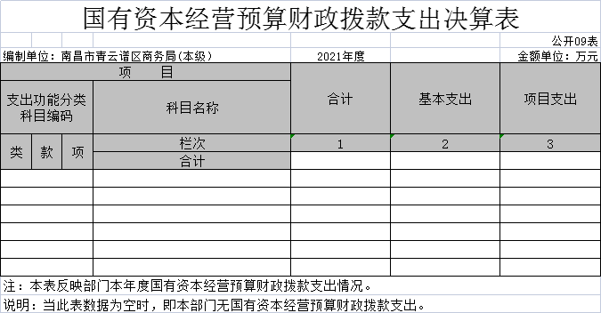

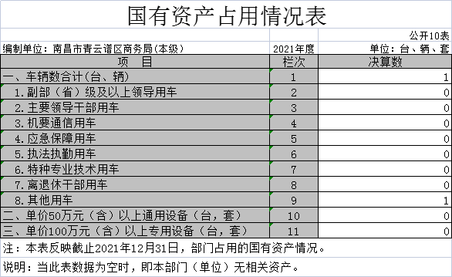

第三部分 2021年度部门决算情况说明
一、收入决算情况说明
本部门2021年度收入总计2949.07万元，其中年初结转和结余0.74万元，较 2020年减少576.42万元，下降99.87%; 本年收入合计2948.33万元，较2020年减少1200.53万元，下降28.94%，主要原因是:当年财政收回结转结余资金，不确认为当年收入。
本年收入的具体构成为∶财政拨款收入2865.61万元，占97.19%;事业收入0万元，占0%;经营收入0万元，占0%;其他收入82.72万元，占2.81%。
二、支出决算情况说明
本部门2021年度支出总计2949.07万元，其中本年支出合计2949.07万元，较2020年减少1776.22万元，下降37.59%，主要原因是∶2021年度项目支出减少;年末结转和结余0万元，较2020年减少0.74万元，下降100%，主要原因是：年末财政收回结余结转资金。
本年支出的具体构成为∶基本支出897.09万元，占30.42%; 项目支出2051.97万元，占69.58%; 经营支出0万元，占0%; 其他支出（对附属单位补助支出、上缴上级支出）0万元，占0%。
三、财政拨款支出决算情况说明
本部门2021年度财政拨款本年支出年初预算数为187.47万元，决算数为2866.35万元，完成年初预算的1528.96%。其中∶
（一）一般公共服务支出年初预算数为89.49万元，决算数为200.53万元，完成年初预算的224.08%，主要原因是∶当年因工作需要，调整追加了项目支出预算。
（二）社会保障和就业支出年初预算数为3.08万元，决算数为1.19万元，完成年初预算的38.64%，主要原因是∶当年因工作需要，调整了预算。
（三）城乡社区支出年初预算数为0万元，决算数为60万元，完成年初预算的100%，主要原因是∶当年因工作需要，调整追加了项目支出预算。
（四）农林水支出年初预算数为90万元，决算数为162.4万元，完成年初预算的180.44%，主要原因是∶当年因工作需要，调整追加了项目支出预算。
（五）资源勘探工业信息等支出年初预算数为0万元，决算数为586.47万元，完成年初预算的100%，主要原因是∶当年因工作需要，调整追加了项目支出预算。
（六）商业服务业等支出年初预算数为0万元，决算数为1834.37万元，完成年初预算的100%，主要原因是∶当年因工作需要，调整追加了项目支出预算。
（七）住房保障支出年初预算数为4.9万元，决算数为6.39万元，完成年初预算的100%，主要原因是∶当年因工作需要，调整追加了基本支出预算。
（八）其他支出年初预算数为0万元，决算数为15万元，完成年初预算的100%，主要原因是∶当年因工作需要，调整追加了项目支出预算。

四、一般公共预算财政拨款基本支出决算情况说明
本部门2021年度一般公共预算财政拨款基本支出897.1万元，其中∶
（一）工资福利支出367.83万元，较2020年减少67.16万元，下降15.44%，主要原因是∶因政府性奖励政策变化，2021年政府性奖励未发放。
（二）商品和服务支出525.31万元，较2020年减少43.77万元，下降7.69%，主要原因是：厉行节约，压缩一般性支出。
（三）对个人和家庭补助支出1.59万元，较2020年减少54.77万元，下降97.18%，主要原因是∶部分奖励补贴列入项目支出。
（四）资本性支出2.37万元，较2020年减少0.29万元，下降10.9%，主要原因是∶办公设备购置减少。
五、一般公共预算财政拨款“三公”经费支出决算情况说明
本部门2021年度一般公共预算财政拨款“三公”经费支出年初预算数为1.11万元，决算数为0.11万元，完成预算的9.91%，决算数较2020年减少0.27万元，下降71.24%，其中∶
（一）因公出国（境）支出年初预算数为0万元，决算数为0万元，完成预算的0%，决算数较2020年增减0万元，增减0%，主要原因是：2020年及2021年均未发生因公出国（境）支出。决算数较年初预算数无增减的主要原因是：年初未安排预算，当年也未发生支出。全年安排因公出国（境）团组0个，累计0人次。
（二）公务接待费支出年初预算数为1万元，决算数为0万元，完成预算的0%，决算数较2020年减少0.38万元，下降100%，主要原因是：严格执行八项规定，2021年招待支出减少。决算数较年初预算数减少的主要原因是：严格执行八项规定，当年也未发生支出。全年国内公务接待0批，累计接待0人次，其中外事接待0批，累计接待0人次。
（三）公务用车购置及运行维护费支出0.11万元，其中公务用车购置年初预算数为0万元，决算数为0万元，完成预算的0%，决算数较2020年增减0万元，增减0%，主要原因是：2020年及2021年均未发生公务用车购置支出，全年购置公务用车0辆。决算数较年初预算数无增减的主要原因是：初未安排预算，当年也未发生支出；公务用车运行维护费支出年初预算数为0.11万元，决算数为0.11万元，完成预算的100%，决算数较2020年增加0.11万元，增减100%，主要原因是：2021年因工作需要，发生了公务车运行维护费，年末公务用车保有1辆。决算数较年初预算数无增减的主要原因是：预算执行情况较好。
六、机关运行经费支出情况说明
本部门2021年度机关运行经费支出527.68万元，较上年决算数减少44.06万元，降低7.71%，主要原因是∶落实过紧日子要求压减一般性支出。
七、政府采购支出情况说明
本部门2021年度政府采购支出总额1.29万元，其中∶政府采购货物支出1.29万元、政府采购工程支出0万元、政府采购服务支出0万元。授予中小企业合同金额0万元，占政府采购支出总额的%，其中∶授予小微企业合同金额0万元，占政府采购支出总额的0%。
八、国有资产占用情况说明。
截止2021年12月31日，本部门国有资产占用情况见公开10 表《国有资产占用情况表》。其中车辆中的其他用车主要是副部(省)级及以上领导用车0辆、主要领导干部用车0辆、机要通信用车0辆、保障用车0辆、执法执勤用车0辆、特种专业技术用车0辆、其他用车1辆，单位价值50万元以上通用设备0台(套);单位价值100万元以上设备0台(套)。
九、预算绩效情况说明
及
（一）绩效管理工作开展情况。
根据预算绩效管理要求，我部门组织对2021 年度一般公共预算项目支出所有二级项目2个全面开展绩效自评，共涉及资金262.8万元，占一般公共预算项目支出总额的100%。
组织对“支农资金”、“卫生托管经费配套、南苑停车场管理费、征用场地定向补助款、弥补社保金缺口（三店街办活动中心场地租金补助）、“青云小镇”亮化电费、集贸市场”等2个项目开展了部门评价，涉及一般公共预算支出262.8万元，政府性基金预算支出0万元。从评价情况来看，我部门项目支出绩效整体情况较好，取得了较好的社会效益和经济效益、公众满意度较高。
组织对“青云谱区商务局”等1个单位开展了整体支出 绩效评价试点，涉及一般公共预算支出2888.33万元，政府性基金预算支出60万元。从评价情况来看，我区严格按照财政要求，及时地完成单位会计核算并和财政对完账，认真地做好当年部门预算，严格按照资金性质、分功能科目类别、分经济科目、分项目填列，按实际工作开展需要，并经审核。通过对部门预算分析更可以清晰地看到单位资金使用情况，为单位作出决策提供更清晰的数据。
（二）部门决算中项目绩效自评结果
我部门今年在市级部门决算中反映“2021年支农资金”项目绩效自评结果。
项目绩效自评总体综述∶根据年初设定的绩效目标，“2021年支农资金”项目绩效自评得分为94.5分。项目全年预算数为90万元，执行数为90万元，完成预算的100%。项目绩效目标完成情况∶ 一是我区紧紧围绕“努力确保不发生重大农产品质量安全事件”的目标，按照“领导组织协调、部门落实责任、各方联合行动”的工作机制，结合创建国家食品安全示范城市的工作要求，加大工作力度，强化日常监督管理;二是积极开展“扫雷行动”。为切实加强我区生猪屠宰监管，保障猪肉产品质量安全，积极开展落实生猪屠宰“扫雷行动”。结合我区无生猪屠宰企业的实际，配合市农业执法支队将重点放在私屠滥宰黑窝点的查处，严厉打击无证屠宰、屠宰病死猪、注水或注入其他违禁物质等违法行为。按照要求及时上报“扫雷行动”有关信息和报表。发现的问题及原因∶ 一是完善项目资金和帐目管理。要制定专项资金管理制度，明确专项资金使用方向和用途，杜绝专项资金违规使用情况，严格审查专项资金拨付。在制度中明确资金使用用途，对资金使用跟踪问效，开展绩效自评，严格按照专项资金管理制度实施，分类核算，确保专项资金发挥更好的绩效；二是明确项目绩效目标。要对绩效目标切实做好细化和量化，在计划内完成项目的实施，跟踪实施情况，明确项目实施效益；三是加强项目日常监管。
（三）部门评价项目绩效评价结果
2021年支农资金绩效评价报告
我局支农资金分别由农产品质量安全工作、畜禽屠宰监管工作、农村集体产权制度改革工作三项组成。
一、项目基本情况
1、农产品质量安全工作：根据《2020年农产品质量安全专项整治“利剑”行动方案》要求，我局积极采取切实有效措施，扎实推进农产品质量安全执法监管工作，坚持农产品质量安全专项整治与日常执法监管相结合，全面配合市农业执法支队日常监管。
实施期限为壹年（2021年1月1日至2021年12月31日），且此项目为延续项目。
2、畜禽屠宰监管工作：我区于2016年成立了“青云谱区农业综合行政执法大队”，与“青云谱区商务综合行政执法稽查大队成立农业综合行政执法大队”实行两块牌子一套人马。负责全区畜禽屠宰环节质量安全及生猪定点屠宰监督管理工作等。因全市执法队伍改革，我局农业执法权限已上划。
实施期限为壹年（2021年1月1日至2021年12月31日），且此项目为延续项目。
3、农村集体产权制度改革工作：2021年，在区委、区政府的正确领导下，我区农业农村工作仅仅围绕“人文生态慧圃、都市产业新城”战略目标，全面完成农村集体产权制度改革工作。实施期限为壹年（2021年1月1日至2021年12月31日），且此项目为延续项目。
实施期限为壹年（2021年1月1日至2021年12月31日），且此项目为延续项目。
二、绩效评价工作开展情况
（一）农产品质量安全工作：
我区紧紧围绕“努力确保不发生重大农产品质量安全事件”的目标，按照“领导组织协调、部门落实责任、各方联合行动”的工作机制，结合创建国家食品安全示范城市的工作要求，加大工作力度，强化日常监督管理。
一是在生产环节上强化治理，加强畜禽屠宰监管，结合生猪屠宰“扫雷”行动，开展定期巡查和集中整治；二是在加工环节上落实监测，做好农产品抽样监测工作，对阳光乳业收奶站开展农产品抽样送检，全年共抽取农产品样品36批次，送检结果均合格；三是在经营环节上加强执法，加强农产品生产经营企业巡查监管力度，定期对辖区内的饲料、农药和兽药等企业等进行巡查。
（二）畜禽屠宰监管工作：
1、积极开展“扫雷行动”。为切实加强我区生猪屠宰监管，保障猪肉产品质量安全，积极开展落实生猪屠宰“扫雷行动”。结合我区无生猪屠宰企业的实际，配合市农业执法支队将重点放在私屠滥宰黑窝点的查处，严厉打击无证屠宰、屠宰病死猪、注水或注入其他违禁物质等违法行为。按照要求及时上报“扫雷行动”有关信息和报表。
2、定期开展日常巡查。结合“扫雷行动”和打击危害肉品质量安全违法违规行为“百日行动”，配合市农业执法支队定期下村，开展日常巡查工作，对全区私屠滥宰“黑窝点”进行巡查，始终保持高压态势，未发现“黑窝点”。
（三）农村集体产权制度改革工作：
依据全市改革方案，及时制定、印发区委区政府《关于稳步推进农村集体产权制度改革的实施方案》。区农改领导小组办公室先后还制定了《青云谱区农村集体经济组织清产核资工作方案》、《青云谱区农村集体经济组织成员身份确认指导意见》和《青云谱区农村集体经济组织资产量化和股权设置的指导意见》等规范性文件。成立工作领导小组，抽调精干人员，加强推进农村集体产权制度改革工作。
- 综合评价情况及评价结论
专项按照项目立项、资金落实、项目完成及时率、资金使用率、社会效益、可持续影响、满意度等共性指标以及区委会议各项议程顺利完成等个性指标的主要方面进行了自我综合评价，得分为“优”。
- 项目实施经验及做法、存在的问题和改进措施
（一）农产品质量安全工作：
我区全力落实农产品质量安全监管，深入推进各项专项整治工作。强化农产品质量安全监管，落实“政府牵动、部门联动、镇村齐动”的整治格局，继续深入开展农产品质量安全专项整治工作，确保不发生重大农产品质量安全事故。
（二）畜禽屠宰监管工作：
结合“扫雷行动”和打击危害肉品质量安全违法违规行为“百日行动”，定期下村，开展日常巡查工作，配合市执法支队对全区私屠滥宰“黑窝点”进行严厉打击。
- 农村集体产权制度改革工作：
1.组建机构，制定方案。按照“两个有利于”（即有利于集体经济的发展壮大，有利于农村社会的和谐稳定）的大方向，依据全市改革方案，及时制定、印发区委区政府《关于稳步推进农村集体产权制度改革的实施方案》，并成立了以区委副书记、区长吴江辉任组长，副区长郭小玲任副组长，区直相关单位为成员的领导小组。各街道、镇、园区也成立相应的工作领导小组，抽调精干人员，加强推进农村集体产权制度改革工作。各行政村成立了清产核资工作组、成员界定工作组、资产量化和股权设置工作组等，负责实施具体工作。区农改领导小组办公室先后还制定了《青云谱区农村集体经济组织清产核资工作方案》、《青云谱区农村集体经济组织成员身份确认指导意见》和《青云谱区农村集体经济组织资产量化和股权设置的指导意见》等规范性文件。
2.学习培训，周密部署。我区坚持“走出去，请进来”的工作方法，提高各级参与改革的领导干部对改革工作的认识水平和业务能力。
3.广泛宣传，营造氛围。各村都按照全区统一部署，广泛开展宣传，宣传形式多样，召开了村民代表大会，发挥村民代表桥梁纽带作用，广泛宣传改革政策；悬挂各种宣传标语；充分利用宣传电子屏；发放《致广大村民的一封公开信》；在人群密集处张贴宣传图册等，确保村民100%知晓率。使广大基层干部和村民充分了解清产核资工作的重要意义，为清产核资工作营造良好氛围。
五、主要经验及做法、存在的问题及原因分析
一是完善项目资金和帐目管理。要制定专项资金管理制度，明确专项资金使用方向和用途，杜绝专项资金违规使用情况，严格审查专项资金拨付。在制度中明确资金使用用途，对资金使用跟踪问效，开展绩效自评，严格按照专项资金管理制度实施，分类核算，确保专项资金发挥更好的绩效。
二是明确项目绩效目标。要对绩效目标切实做好细化和量化，在计划内完成项目的实施，跟踪实施情况，明确项目实施效益。
三是加强项目日常监管。
四进一步提高资金使用的效率。
六、有关建议
无。
七、其他需要说明的问题
无。

第四部分 名词解释

一、收入科目
（一）财政拨款：指当年财政拨付的资金。
（二）事业收入：指事业单位开展专业业务活动及辅助活动取得的收入。
（三）事业单位经营收入：指事业单位在专业业务活动及辅助活动之外开展非独立核算经营活动取得的收入。
（四）其他收入：指除财政拨款、事业收入、事业单位经营收入等以外的各项收入。
（五）附属单位上缴收入：反映事业单位附属的独立核算单位按规定标准或比例缴纳的各项收入。包括附属的事业单位上缴的收入和附属的企业上缴的利润等。
（六）上级补助收入：反映事业单位从主管部门和上级单位取得的非财政补助收入。
（七）用事业基金弥补收支差额：填列事业单位用事业基金弥补2020年收支差额的数额。
（八）上年结转和结余：填列2019年全部结转和结余的资金数，包括当年结转结余资金和历年滚存结转结余资金。
二、支出科目
（一）行政运行：反映行政单位（包括参公单位）的基本支出。
（二）一般行政管理事务：反映行政单位（包括参公单位）未单独设置项级科目的其他项目支出。
（三）机关服务：反映为行政单位（包括参公单位）提供后勤服务的各类后勤服务中心的支出。
（四）事业运行：反映事业单位的基本支出。
（五）行政单位医疗：反映行政事业单位基本医疗保险缴费经费。
（六）住房公积金：反映行政事业单位按人力资源和社会保障部、财政部规定的基本工资和津补贴以及规定比例为职工缴纳的住房公积金。
三、“三公”经费支出口径
“三公”经费支出：指用一般公共预算财政拨款安排的因公出国（境）费、公务用车购置及运行维护费和公务接待费。其中，因公出国（境）费反映单位公务出国（境）的国际旅费、国外城市间交通费、住宿费、伙食费、培训费、公杂费等支出；公务用车购置及运行维护费反映单位公务用车车辆购置支出（含车辆购置税、牌照费），按规定保留的公务用车燃料费、维修费、过桥过路费、保险费、安全奖励费用等支出；公务接待费反映单位按规定开支的各类公务接待（含外宾接待）支出。
四、机关运行经费支出口径
机关运行经费支出：指用一般公共预算财政拨款安排的为保障行政单位（包括参照公务员法管理的事业单位）运行用于购买货物和服务的各项资金，包括办公费、印刷费、邮电费、差旅费、会议费、福利费、日常维修费、专用材料及一般设备购置费、办公用房水电费、办公用房取暖费、办公用房物业管理费、公务用车运行维护费以及其他费用。

